Viaţa cotidiană. De la dramele războiului la prosperitate
Oamenii s-au confruntat după război cu fenomenul imigraţiei. Războiul a dus la un număr mare de văduve de război, orfani, răniţi şi oameni rămaşi fără locuri de muncă.
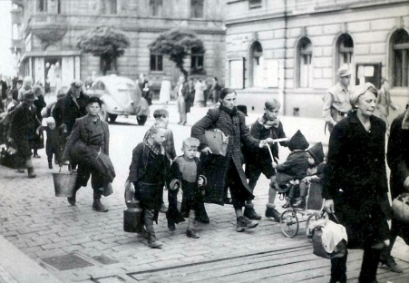
În urma Conferinţei de Pace de la Paris harta politică a suferit schimbări. Unii locuitori au fost expulzaţi sau au ales să plece singuri peste noile graniţe. Exemplu : germanii din Polonia şi Cehoslovacia au plecat în cele două state germane nou constituite iar românii di Bulgaria au emigrat în Romania.
Cei care pleacă spre alte ţări devin refugiaţi şi au nevoie de casă şi loc de muncă.
Economia specializată în război pe producţia de armament a trebuit adaptată pentru nevoile populaţiei. Fabricile au trecut de la producţia de tancuri, mitraliere etc. la producţia de televizoare, maşini şi bunuri de larg consum.
Pe timpul războiului conducerea statelor a impus măsuri restrictive pentru populaţie. Ex. Raţionalizarea sau confiscarea unor bunuri ( combustibil,lemn, haine ) sau alimente ( carne, zahăr, pâine ). Se foloseau cartele perforate sau decupate care măsurau raţia unei familii pe o săptămână sau lună. Acestă politică economică bazată pe economisirea resurselor pein reducerea cheltuielilor şi a consumului s-a numit austeritate. Acest lucru a continuat câţiva ani şi după război.
Transformarea economiei de război în economie de pace a făcut ca locurile de muncă să fie insuficiente. Unele fabrici concediau o femeie pentru a angaja un soldat venit de pe front.
Muncitorii s-au organizat în sindicate – organizaţie a muncitorilor dintr-o fabrică sau instituţie care se coordonează pentru a-şi apăra interesele în faţa patronului prin negocieri sau greve. Participarea muncitorilor la un sindicat era opţională.
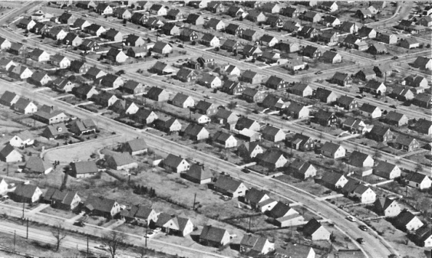
După 1945 majoritatea statelor au avut o creştere semnificativă a populaţiei numită „Baby Boom” – tradus în engleză ca Explozie a bebeluşilor. Acest lucru a obligat guvernele ţărilor să asigure fonduri pentru educaţe şi sănătate. Au apărut suburbiile – zone de locuit alcătuite doar din case aflate în afara centrelor oraşelor
Treptat economiile şi-au revenit şi au ajuns chiar la prosperitate – stare de înflorire a unei societăţi, adesea exprimată prin pace, bogăţie, stabilitate şi uneori optimism şi fericire. Populaţia avea un serviciu stabil până la pensie, o casă, o maşină şi posibilitatea cumpărării bunurilor de larg consum( maşină de spălat, frigider, aspirator etc.) Produse înainte considerate de lux ( cafea, ceai, ciocolată, fructe tropicale ) erau accesibile majorităţii populaţiei

